Landsknecht hosor
Pytteliten föreläsning av
Fru Astrid Johnsdotter Torp, Visby 2009

Det är inte svårt att sticka ett par hosor till landsknekt- eller bumladräkten, bara du vet hur du stickar på två stickor. Det fanns både randiga och enfärgade, men det är ju mera spektakulärt att ha randiga, kanske i de färger som tillhör dräkten. Illustrationer på män visar att man bar både randiga och enfärgade samtidigt, eller olika randfärger på olika ben. Man kan spekulera i om det var någon sort symbol, eller helt enkelt en matchande strumpa som kom bort, ( känns det igen ).
Kvinnors hosor syns bara lite och om de var lika arbetade är svårt att se. Man både sydde och stickade hosor i ull, men det fanns också silke-hosor stickade i tunna fina mönster.

Välj först hur långa hosorna ska vara, beräkna garn så att det räcker gott och väl och lite till. Det är nämligen fint med rejäla tofsar att binda upp hosorna med. Jag stickar med två stickor nr 3½ och garnet heter Silja strömpegarn från ASA Gjestal spinneri. 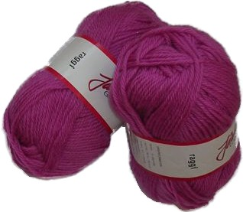
Stickeprovet är 26 maskor = 10 cm. varje nysta är på 50 gram och jag har 6 nystan till mina överknä-hosor, ( jag har skostorlek 40 och är lång). Kanske en mindre person klarar sig med bara 4 nystan.
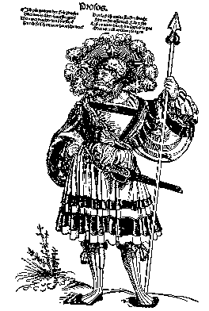
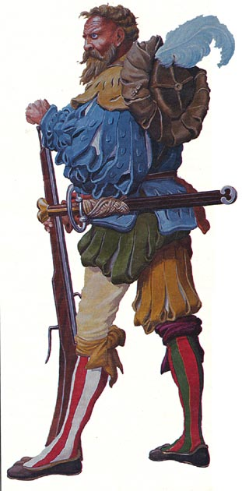
Principen är den att du nystar upp det antalet ränder du vill ha på dina hosor. Jag har valt 6 ränder, för att det liknar de proportioner som man ser på gamla illustrationer.
Om man t.ex. väljer röd och vit har man 3 röda och 3 vita nystan som följer arbetet. Det blir inte så mycket trassel som man skulle tro om du bara vänder tillbaka rätt, när du byter riktning. Trådarna följer snällt med om du har alla i en lagom stor korg.
Det skulle inte gå att sticka randigt med rundsticka, det skulle bli för långa trådar på insidan.

Slå till knähöga hosor upp ca 84 maskor. Du kan lägga till två maskor för syning. Sticka en liten ribb med R ( rätt ) och A (aviga), en cm räcker. Börja sedan med rött, sticka 1/6 del av 84 maskor =14 maskor, sedan stickar du 14 vita, därefter 14 röda med ett nytt nystan o.s.v. till du är färdig. Du vänder nu arbetet och stickar aviga tillbaka 14 vita maskor, - lägger den vita tråden över den röda som du plockar upp och stickar 14 röda -. Om du varvar trådarna så, får du ränderna att sitta ihop.
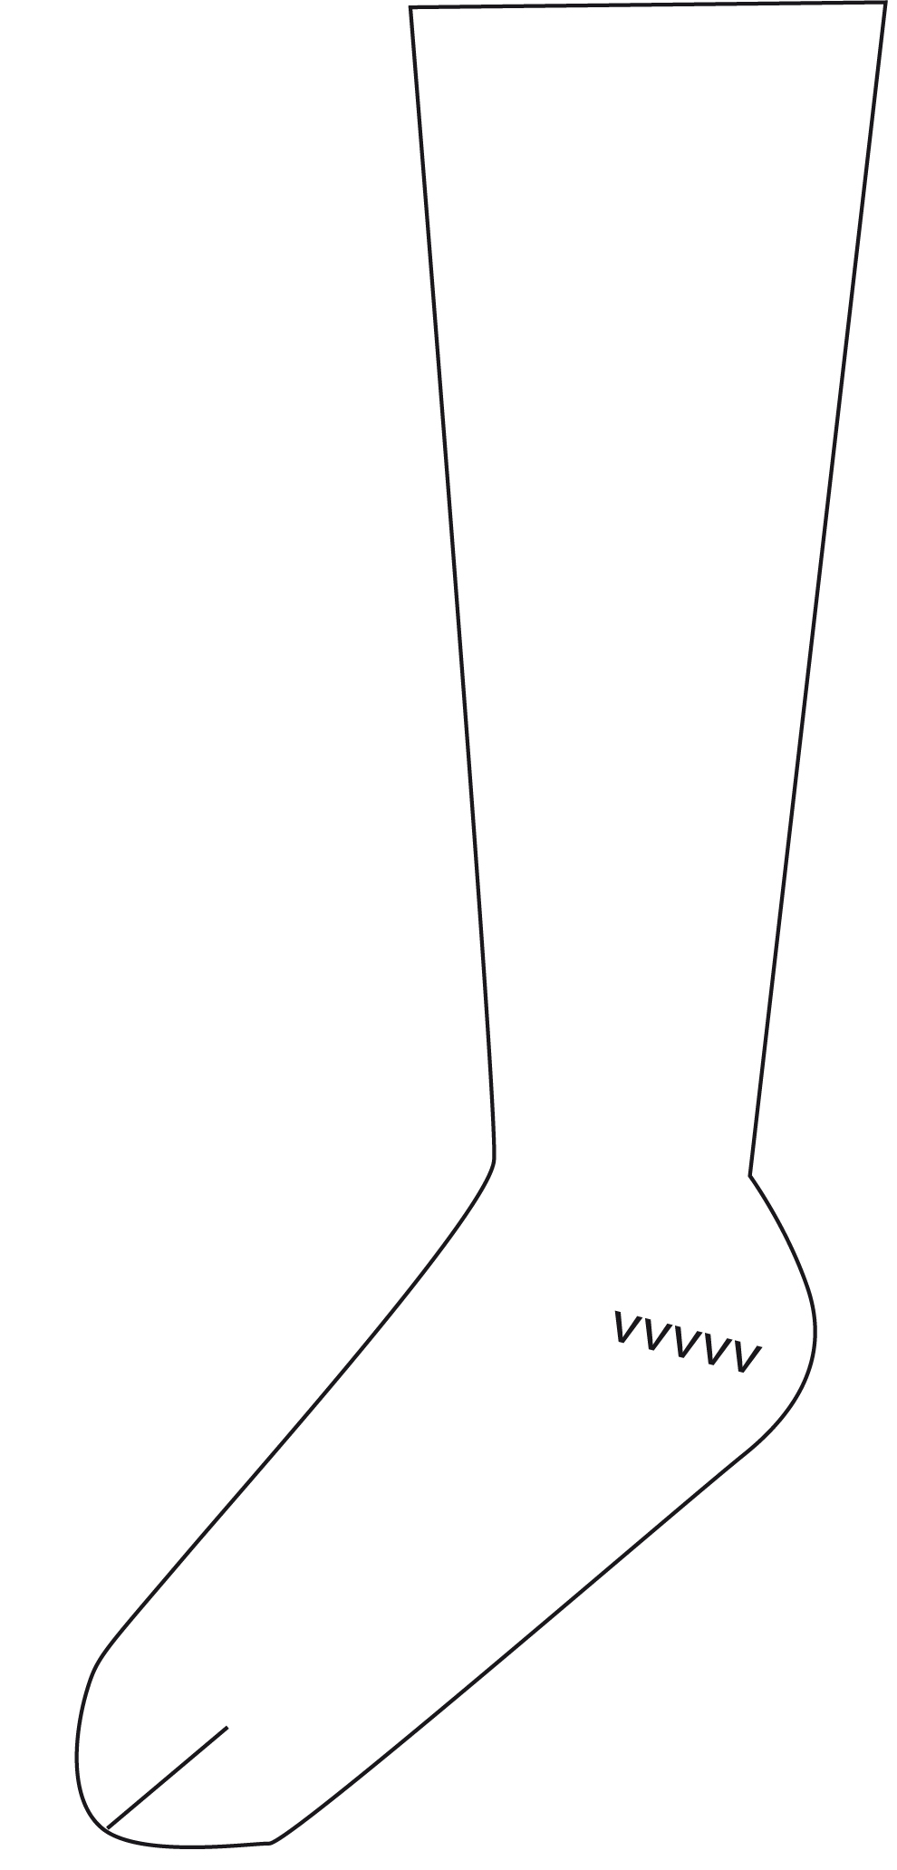
Nu har du ett arbete som växer och växer. Mät med jämna mellanrum på ditt ben att det passar.
Sömmen ska hamna mitt bak på benet och fortsätta under foten.
När du når ditt fotveck bör du vara nere i ca 54 maskor, 9 för varje färg.
Ta in mitt i färgfälten och ta en färg i taget d.v.s maximalt 3 intag per sticka. Ta in med jämna mellanrum så att du får ett jämnt arbete.

Börja inte med hälen för tidigt, arbetet töjer sig inte så mycket i höjdled, och kan till och med dra ihop sig när benet fyller hosan, så sticka lite mer så att du är säker på en bra längd.

Principskiss för början och foten av hosor
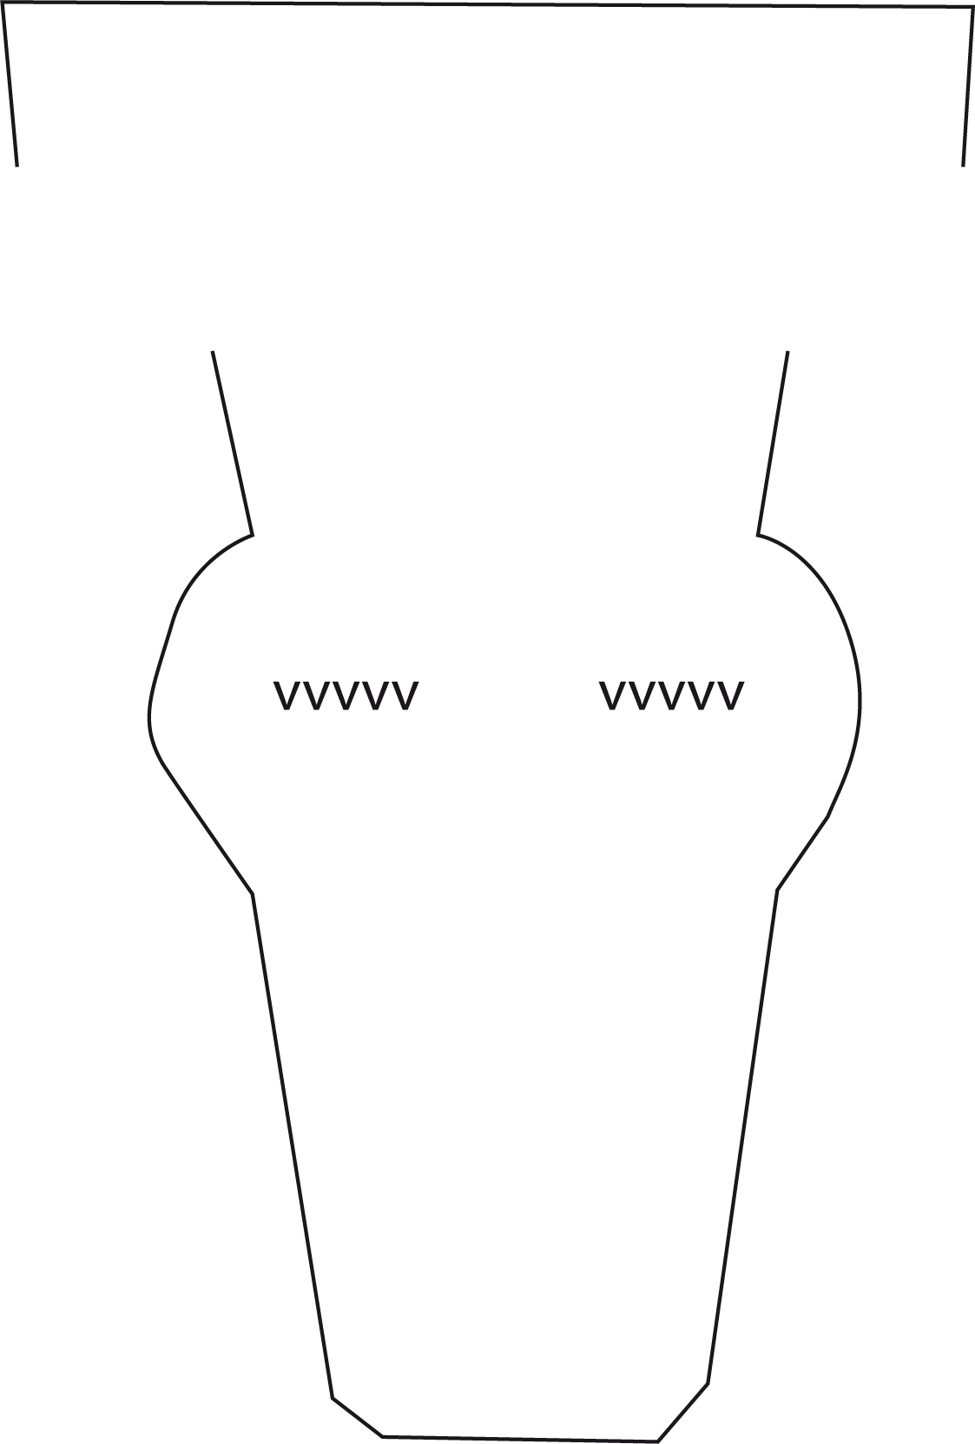

Hälen
Nu börjar stickningen med hälen. Ha två små kulörta bitar garn redo.
När du stickar hälen är det lätt att glömma randfärgerna, men tänk på att randfärgerna fortfarande ska följas.

54 maskor ska delas på 4 olika bitar av hosan. 1. En överdel (vristen) 2.+3. de två sidorna där kilarna stickas och sedan 4. hälen, som här är i två delar och sys ihop sedan.
Maskorna över vristen ska inte stickas mera än en gång och den är i mitten av arbetet. Hitta de 14 mittersta maskorna och markera de yttersta med garnbitarna.
Börja sedan från rätsidan med att sticka de första 7 maskorna (detta blir hälens ena halva sida). Sticka en maska till, (början till kilen på fotens ena sida) vänd arbetet, sticka tillbaka helt.
Vänd, sticka de 7 maskorna igen och 2 till, vänd arbetet. Sticka tillbaka på avigsidan.
Vänd, sticka de 7 maskorna och 3 till, vänd osv. Öka en maska varje gång, ända till du når den första garnbiten. Sticka på rätsidan över de mittersta maskorna och ända ut till andra sidan.

Vänd, nu stickar du på avigsidan första 7 maskor, sedan 1 till och vänd tillbaka. (Detta är den andra sidan av hälen.)
Vänd, sticka 7 aviga och 2 till, vänd sticka tillbaka. Fortsätt med att öka med en maska, till du når närmaste garnbiten, vänd en sista gång sticka tillbaka, vänd och sticka sedan som vanligt hela stickan igen.
Nu är du på foten och här gäller det att ta ned antalet maskor så att hosan smalnar av lagom mycket. En landskneckts skor är ju rakt skurna fram, därför kan du när du har nått förbi stortån, avsluta maskorna rakt av.
Sy ihop hosorna och gör fina tofsar i snöre.

Lycka till!

